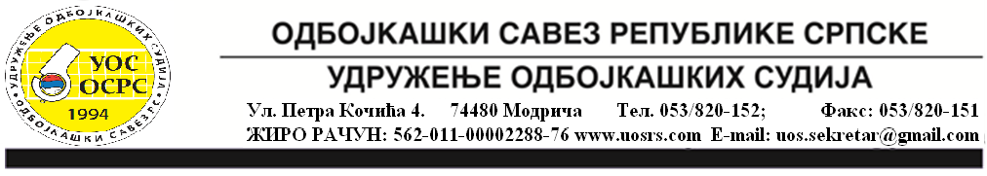

ПРАВИЛНИК

о стицању звања „републичког судије“

Зворник, фебруар 2019. године

На основу члана 31. Статута Удружења одбојкашких судија OСРС, Предсједништво Удружења одбојкашких судија ОСРС на 7. сједници Предсједништва одржаној дана 24.02.2019.године, усвојило је

ПРАВИЛНИК
о стицању звања републичког судије

Члан 1.

Предсједништво Удружења одбојкашких судија ОСРС одређује кандидате за стицање звања републичког судије.

Кандидати морају имати најмање двије сезоне активног суђења као линијске судије и записничари и судије Пионирске и Кадетске лиге РС или најмање пет година лиценцирани играчи Премијер лиге БиХ или Прве лиге РС.
Кандидати морају навршити 18 година старости у години у којој приступају испиту.

Члан 2.

Предсједништво Удружења обавјештава кандидате 45 дана прије утврђеног термина за полагање испита.

Пријаве за полагање испита кандидати достављају Удружењу најкасније 30 дана прије утврђеног рока за полагање.

Члан 3.

Испит се проводи у складу са календаром такмичења МОИ РС.

Члан 4.

Сви трошкови полагања иду на терет кандидата. Предсједништво УОС ОСРС утврђује висину таксе за полагање испита.

Члан 5.

Испит проводи Комисија именована од стране Предсједништва УОС ОСРС. Комисија се састоји од три члана, сви чланови морају имати најмање звање савезног судије.

Члан 6.

Накнада за чланове Комисије је једнака висини таксе за суђење Прве лиге РС, уколико испит траје 1 дан. Уколико испит траје 2 дана, накнада за чланове Комисије је једнака висини 1,5 таксе за суђење Прве лиге РС. Трошкови Комисије не могу прећи висину прихода од такси кандидата.

Члан 7.

Испит се састоји од теоретског и практичног дијела.

Члан 8.

Кандидати могу приступити полагању практичног дијела испита ако су претходно положили теоретски дио.
Да би кандидат успјешно положио теоретски дио испита, на тесту не смије имати више од 15% погрешних одговора.
Практични дио испита обухвата:
- суђење утакмице као први судија
- суђење утакмице као други судија
- суђење утакмице као линијски судија
- вођење утакмице као записничар

Члан 9.

Кандидати имају право два пута да полажу испит за звање републичког судије.

Кандидати који не положе практични дио испита, могу га поновити још једном наредне године.

Члан 10.

Предсједништво УОС ОСРС на основу извјештаја Испитне комисије, кандидате који су положили комплетан испит, проглашава републичким судијама.

Члан 11.

Тумачење овог Правилника даје Предсједништво УОС ОСРС.

Члан 12.

Овај Правилник ступа на снагу даном доношења.

Ступањем на снагу овог Правилника престаје да важи Правилник усвојен на сједници Предсједништва одржаној 15.03.2015. године.

ПРЕДСЈЕДНИК УОС ОСРС
Датум, 24.02.2019. године Никола Козић, с. р

